-12-
  - Включение зеленого светодиода на пустом самотёке означает, что на работу устройства может влиять движение или вибрация машин, подключённых к самотёку. Чтобы избавиться от этого влияния, плавно поверните регулятор
«Чувствительность» против часовой стрелки до погасания зеленого светодиода. Подайте в самотёк поток продукта минимальной контролируемой плотности. Если зеленый светодиод устойчиво горит, следует перейти к п. 2.12.
  - Если светодиод не загорается, то потребуется «отфильтровать» сигналы от вибрации и движения механизмов, соединенных самотёком. Для этого установите регуляторы «Задержка» и «Скорость» в крайнее левое положение, повернув их против часовой стрелки (потенциометр «Скорость» нужно вращать до появления щелчков при дальнейшем вращении). Регулятор «Чувствительность» следует установить в крайнее правое положение (по часовой стрелке). Переключатель
«Фильтр» нужно перевести в верхнее положение («Фильтр включен»).
  - Подайте в самотёк поток продукта максимально возможной плотности. Должен включиться светодиод зеленого цвета.
  - Уменьшайте чувствительность РДКС-02, плавно вращая регулятор
«Чувствительность» против часовой стрелки. Прекратите вращение сразу же при выключении зеленого светодиода. Затем поворачивайте потенциометр «Скорость» по часовой стрелке до тех пор, пока зеленый светодиод не включится вновь.
  - Выполняйте п. 2.9. до тех пор, пока дальнейшее вращение регулятора
«Скорость» по часовой стрелке не перестанет зажигать зеленый светодиод.
  - Снизив плотность потока до минимума, вращайте по часовой стрелке регулятор «Чувствительность» до устойчивого горения зеленого светодиода.
  - Регулятором «Задержка» установите желаемое время задержки срабатывания в интервале от 1 до 3 секунд. Этот потенциометр регулирует промежуток времени между пропаданием сигнала движения и отключением тока в нагрузке. Включение нагрузки при движении объекта происходит без задержки.
    - ГАРАНТИЙНЫЕ ОБЯЗАТЕЛЬСТВА.
Гарантийный срок эксплуатации устройства - 18 месяцев с даты продажи.
В случае изменения технических характеристик и параметров устройства в течение гарантийного срока эксплуатации предприятие - изготовитель обязуется произвести бесплатно ремонт либо замену изделия.
Гарантии действительны при условии соблюдения эксплуатирующей организацией указаний настоящего паспорта.
    - СВИДЕТЕЛЬСТВО О ПРИЁМКЕ.
Устройство контроля движения и скорости РДКС-02, №
проверено на соответствие техническим характеристикам и признано годным для эксплуатации.
Дата выпуска Штамп ОТК

УСТРОЙСТВО КОНТРОЛЯ ДВИЖЕНИЯ И СКОРОСТИ
РДКС-02.

ПАСПОРТ.

Все права защищены. Патент Российской Федерации на изобретение № 2109305 от 20.04.1998 г.

Продукция соответствует ТР ТС 004/2011 «О безопасности низковольтного оборудования», ТР ТС 020/2011
«Электромагнитная совместимость технических устройств» (декларация о соответствии ЕАЭС № RU Д-RU.HX37.B.10630/20, срок действия – до 15.10.2025 г.).

Изготовитель оставляет за собой право вносить изменения в конструкцию и принципиальную схему изделия, не ухудшающие его характеристик.

СОДЕРЖАНИЕ
- Назначение 3
- Комплект поставки 3
- Технические характеристики 3
- Конструкция 4
- Принцип работы 4
- Указание мер безопасности 5
- Монтаж 5
- Проверка и настройка 9
- Гарантийные обязательства 12
- Свидетельство о приёмке 12
-11-
  - Плавно вращайте регулятор «Чувствительность» против часовой стрелки (уменьшая чувствительность) до минимально возможного положения, при котором зеленый светодиод («Движение») устойчиво горит и не мигает. При кратковременном погасании светодиода его необходимо снова включить вращением регулятора «Чувствительность» по часовой стрелке. Чтобы исключить остановку механизма и обесточивание устройства в процессе настройки, интервал времени, в течение которого зеленый светодиод погашен, не должен превышать 3 секунды.
  - Регулятором «Задержка» установите время задержки срабатывания устройства в интервале от 1 до 3 секунд. Этот потенциометр регулирует промежуток времени между пропаданием сигнала движения и отключением тока во внешней цепи. Включение нагрузки при появлении этого сигнала происходит без задержки.
8.2. НАСТРОЙКА РДКС-02 ДЛЯ КОНТРОЛЯ ПОТОКА ПРОДУКТА.
Обозначения органов регулировки устройства, а также направления их вращения и переключения соответствуют рис. 1.
  - На первом этапе настройки следует убедиться в том, что посторонние механизмы (например, вращение подающего или приёмного конвейеров) не влияют на работу устройства, установленного на самотёке. Для этого необходимо включить механизмы, соединяемые самотёком, на холостом ходу (без продукта). Регулятор
«Чувствительность» устанавливается в крайнее правое положение (максимальная чувствительность), переключатель «Фильтр» переводится в нижнее положение («Фильтр выключен»). Состояние потенциометра «Скорость» при этом несущественно. Регулятор «Задержка» следует повернуть до упора против часовой стрелки. Если при таком состоянии органов регулировки зеленый светодиод не загорается, значит посторонние движения не влияют на работу устройства. При этом следует перейти к выполнению п. 2.2. В противном случае следует перейти к п. 2.6.
  - Подайте поток продукта минимальной контролируемой плотности. При этом не должен включиться светодиод красного цвета: его свечение свидетельствует о чрезмерном токе или коротком замыкании в цепи нагрузки; следует найти и устранить причину аварии. Светодиод зеленого цвета должен индицировать наличие движения в зоне чувствительности устройства.
  - Плавно вращая регулятор «Чувствительность» против часовой стрелки (уменьшая чувствительность), найдите такое положение, при котором чувствительность РДКС-02 минимальна, но зеленый светодиод остается включённым и не мигает. На этом регулировку следует прекратить: постоянное свечение зеленого индикатора означает, что чувствительность в норме и цепь нагрузки замкнута.
2. 4. Отключив поток продукта, убедитесь в том, что зеленый индикатор погас и цепь нагрузки обесточилась.
2.5. Перейдите к выполнению п. 2.12.

Допускается последовательное включение нескольких РДКС-02 в пусковые цепи механизмов: при этом остаточное напряжение на клеммах каждого сигнализатора в «замкнутом» состоянии не превышает 3 В. Максимальное количество последовательно соединённых устройств определяется напряжением в пусковой цепи: на каждый РДКС-02, находящийся в «разомкнутом» состоянии должно приходиться не менее 20 В. Например, если минимально возможное напряжение в промышленной сети переменного тока составляет 187 В, то в неё последовательно с нагрузкой можно включить от 1 до 9 сигнализаторов, контролирующих движение в разных точках механизма. Когда все девять РДКС-02
«замкнуты», к нагрузке прикладывается напряжение 187-9*3=160 В.
На рис. 10б показано подключение РДКС-02 на вход автоматизированной системы управления (АСУ): например, к контроллеру сбора информации с датчиков. На одну из клемм устройства (любую) подается напряжение Uпит (переменное или постоянное), которое должно соответствовать номинальному напряжению входного канала АСУ. Со второй клеммы на вход АСУ будет поступать сигнал о движении контролируемого объекта. Сопротивление нагрузочного резистора выбирается следующим образом.
Когда движения нет, для поддержания устройства в рабочем («дежурном») режиме через него необходимо пропускать ток на уровне 3 мА при напряжении между клеммами не ниже 20 В. Если Uпит=24 В, то сопротивление нагрузочного резистора должно быть не более (24 В – 20 В)/3 мА, то есть 1,3 кОм. Напряжение Uвых – около 4 В. При возникновении движения РДКС-02 «замкнется»: остаточное напряжение на его клеммах составит около 3 В, то есть Uвых возрастет до 21 В. Мощность, рассеиваемая нагрузочным резистором, составит 212/1300=0,34 Вт. С учетом допуска (+10%) рекомендуется использование резисторов мощностью 0,5 Вт следующих номиналов: для Uпит=24 В – 1,1 кОм, для Uпит=36 В – 4,7 кОм, для Uпит=48 В – 8,2 кОм, для Uпит=60 В – 12 кОм. Для Uпит=220 В номинальное сопротивление нагрузочного резистора составляет 62 кОм, мощность – 1 Вт.
  - НАСТРОЙКА РДКС-02 ДЛЯ КОНТРОЛЯ ДВИЖЕНИЯ МЕХАНИЗМОВ.
Устройство может быть сразу включено в цепь блокировки контролируемого объекта так, чтобы при запуске механизма на РДКС-02 через нагрузку сразу же подавалось рабочее напряжение. Обозначения органов регулировки устройства, а также направления их вращения и переключения соответствуют рис. 1.
  - Установите регуляторы «Чувствительность» и «Задержка» в крайнее правое положение, вращая их по часовой стрелке. Переведите переключатель
«Фильтр» в верхнее положение («Фильтр включен»). Поверните потенциометр
«Скорость» против часовой стрелки до появления щелчков при дальнейшем вращении.
  - Запустите механизм. Если при этом зажигается светодиод красного цвета («Короткое замыкание»), проверьте правильность подключения устройства (см. схему включения на рис. 10).

НАЗНАЧЕНИЕ.
Устройство контроля движения и скорости РДКС-02, далее именуемое
«устройство», предназначено для:
    - контроля наличия (отсутствия) движения потока продукта при его перемещении в самотёчном, аэрозольном и пневматическом транспорте;
    - контроля за выходом продукта из перерабатывающих машин;
    - сигнализации о холостой (без продукта) работе механизмов;
    - сигнализации попадания продукта в воздухопроводы;
    - контроля обрыва цепи скребкового конвейера;
    - контроля вращения (движения) шлюзового затвора, других промышленных установок;
    - одновременного контроля подпора и обрыва шнека секционного винтового конвейера;
    - сигнализации наличия (отсутствия) продукта на ленте ленточного конвейера.

КОМПЛЕКТ ПОСТАВКИ.
а) Устройство РДКС-02 - 1 шт.; б) Паспорт - 1 шт.

ТЕХНИЧЕСКИЕ ХАРАКТЕРИСТИКИ.
Рабочий диапазон контролируемых скоростей, м/с................................... от 0,1 до 25
Максимальное расстояние до контролируемого объекта, м .................................. 0,3* Напряжение питания, В................ от 20 до 250 В постоянного или переменного тока Падение напряжения в открытом состоянии, В, не более 3
Ток через нагрузку в закрытом состоянии, мА, не более 3
Максимальный ток нагрузки, мА 400
Ток срабатывания защиты, мА:
импульсный, не менее ........................................................................................... 3000
постоянный, не менее 450
Ток в цепи нагрузки при коротком замыкании, мА, не более 3
Рабочая частота генератора, ГГц ........................................................... от 9,8 до 10,2
Постоянная выходная мощность генератора, мВт, не более 1
Задержка времени на размыкание внешней цепи............. регулируемая от 1 до 3 сек. Средняя наработка на отказ, ч, не менее .............................................................10000
Средний срок службы, лет, не менее 10
Температура окружающей среды, ОС ...................................................... от -40 до +40
Исполнение по ГОСТ 14254-96.............................................................................. IP65
Масса, кг, не более .................................................................................................. 0,12

* максимальное расстояние (дальность действия) соответствует металлическому отражателю площадью 30 см2 при его приближении к устройству со скоростью 4 м/с.

КОНСТРУКЦИЯ.
Конструкция РДКС-02 показана на рис. 1. На двух печатных платах 7, соединённых между собой под углом 90О, установлены элементы электрической схемы устройства и приёмо-передающий модуль 15. Платы саморезами 16 крепятся к корпусу 2. Регулятор 9 («Чувствительность) служит для настройки чувствительности устройства, а 8 («Задержка») - для регулировки задержки срабатывания. Если переключатель 11 («Фильтр») находится в нижнем положении, РДКС-02 контролирует наличие/отсутствие движения во всем диапазоне скоростей. Для его сужения (фильтрации посторонних движений) переключатель 11 переводится в верхнее положение (как на рис. 1). Настройка на нужный интервал скоростей производится регулятором 10 («Скорость»). Соединительные провода вводятся через сальник 3 и подключаются к клеммам 13. Светодиоды 6 индицируют режимы работы устройства. Для крепления РДКС-02 служат два отверстия 14 ∅4,2 мм. Корпус закрывается крышкой 1 через уплотнитель 12. Крышка прижимается винтами 4, которые вворачиваются в запрессованные резьбовые втулки 5.

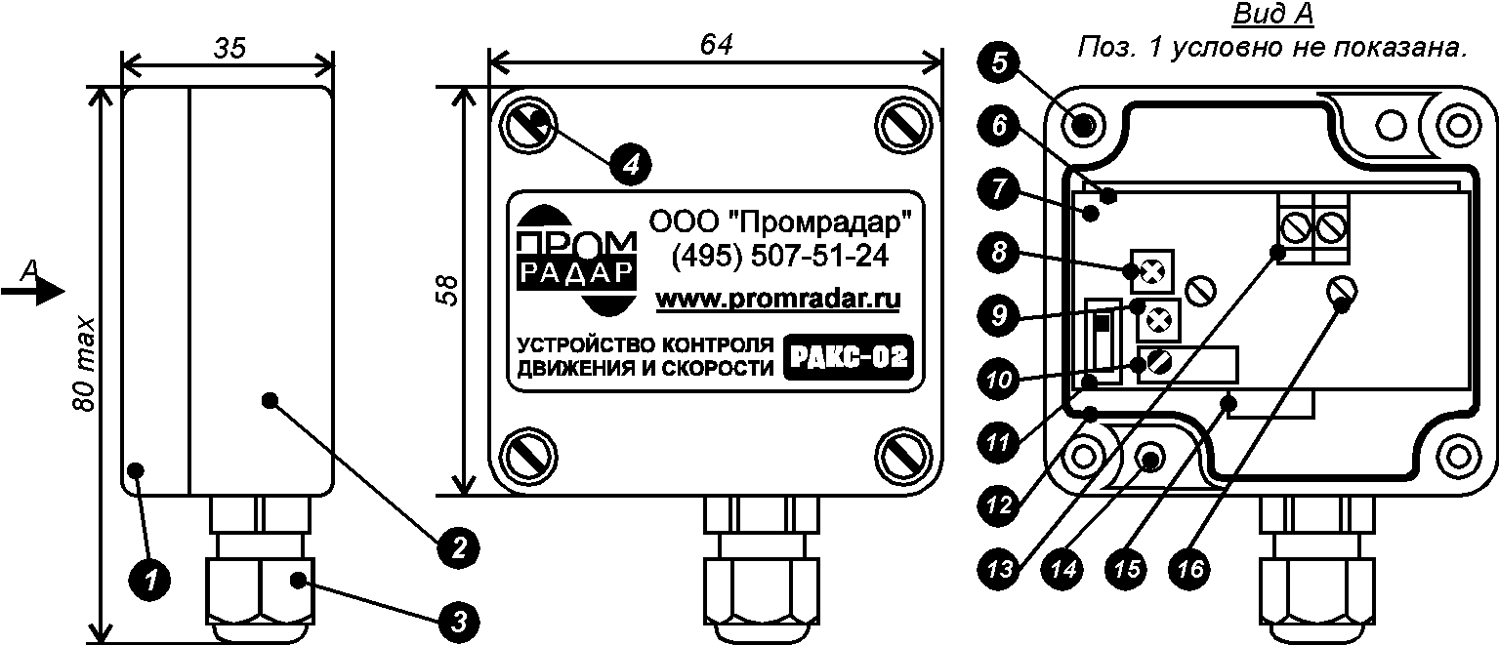
Рис. 1. Конструкция устройства РДКС-02.

ПРИНЦИП РАБОТЫ.
Принцип работы устройства основан на изменении частоты радиосигнала, отражённого от движущегося объекта («эффект Допплера»). Это явление поясняет рис. 2. Объект движется от точки 1 до точки 9 вблизи антенны, излучающей радиосигнал. Расстояние между объектом и антенной меняется от s1 до s9.
Часть сигнала отражается и, вернувшись в антенну, поступает в приёмник. По мере движения объекта от точки 1 к точке 5 расстояние между ним и антенной уменьшается, поэтому и задержка между переданным и принятым радиосигналами уменьшается от t1 до t5. Задержка плавно нарастает от t5 до t9 по мере удаления объекта от антенны (от точки 5 до точки 9). Внизу на рис. 2 сплошной линией показан сигнал на выходе передатчика, а пунктирной - на входе приёмника.

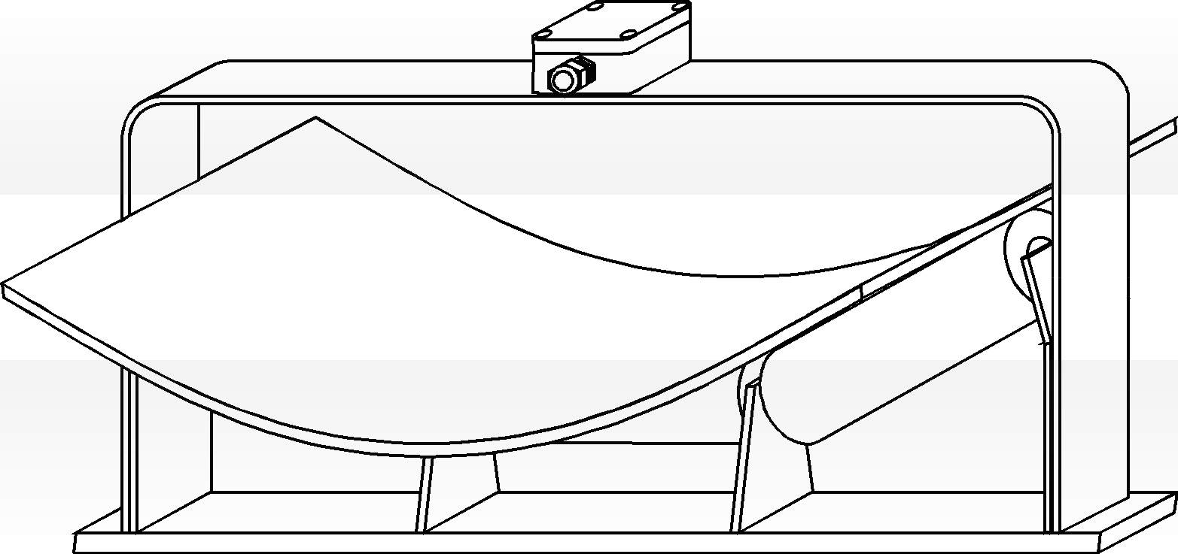
Рис. 9. Контроль наличия продукта на конвейерной ленте.
Для контроля наличия материала на конвейерной ленте РДКС-02 устанавливается над рабочей веткой конвейера (рис. 9). Любой продукт отражает радиосигнал гораздо лучше гладкой резиновой ленты. Чувствительность устройства уменьшается до такого положения, при котором РДКС-02 не реагирует на порожнюю ленту, а срабатывает только при движении ленты с продуктом.
- ПРОВЕРКА И НАСТРОЙКА.
После установки устройства следует подключить цепь нагрузки. На рис. 10а показано включение РДКС-02 для непосредственного управления пусковой аппаратурой механизма.

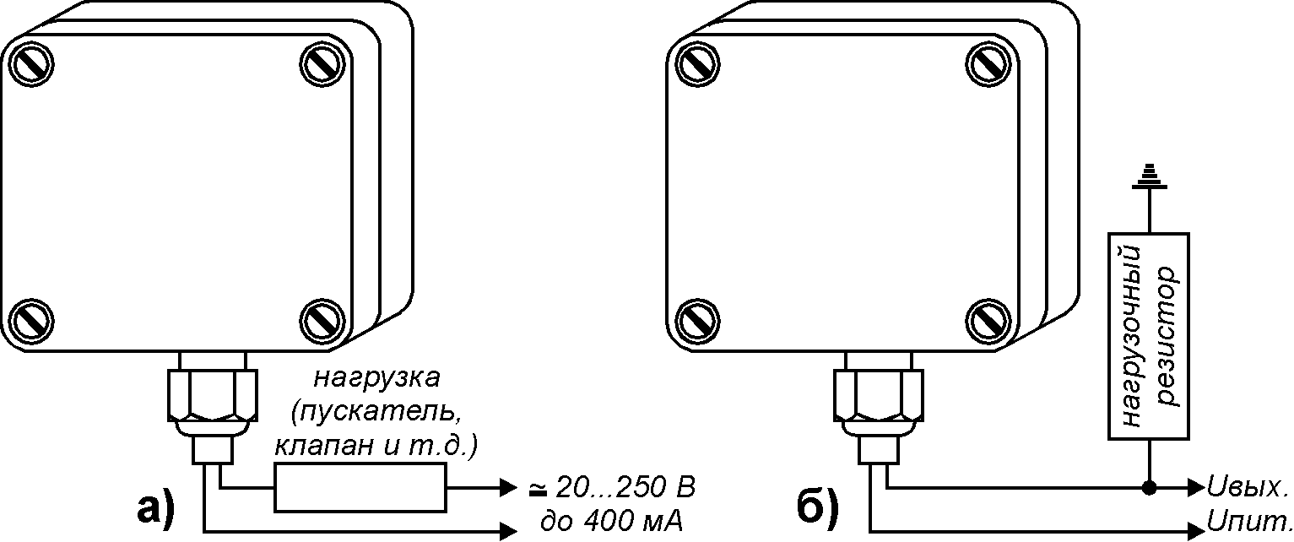
Рис. 10. а) Включение РДКС-02 в пусковую цепь механизма. б) Подключение РДКС-02 на вход АСУ ТП.

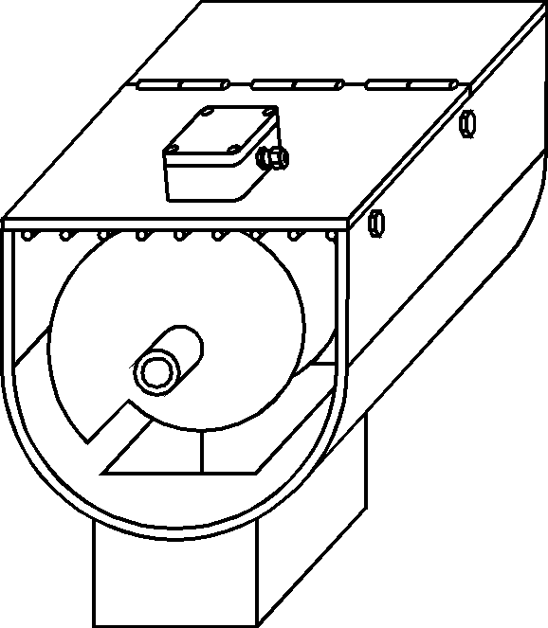
Рис. 7. Одновременный контроль подпора и обрыва соединительных муфт секционного винтового конвейера.
Для одновременного контроля подпора и обрыва соединительных муфт секционного винтового конвейера РДКС-02 устанавливается в подготовленные отверстия снаружи над сбросным коробом механизма (рис. 7). Устройство может монтироваться на крышку аварийного люка (через него выводится продукт в случае подпора сбросного короба): защитная металлическая сетка не влияет на его работу. РДКС-02 должно быть настроено на движение верхней части лопастей шнека. Для этого чувствительность уменьшается до минимального положения, при котором зеленый светодиод устойчиво горит. Устройство отключит механизм как при аварийной остановке последней секции шнека (обрыв соединительной муфты или одной из фаз), так и при подпоре сбросного короба. Скопление продукта между шнеком и РДКС-02 приводит к снижению уровня радиосигнала,
Из рис. 2 видно, что при движении относительно антенны какого-либо объекта частоты переданного и принятого сигналов различны. Это различие тем больше, чем выше скорость движения объекта.
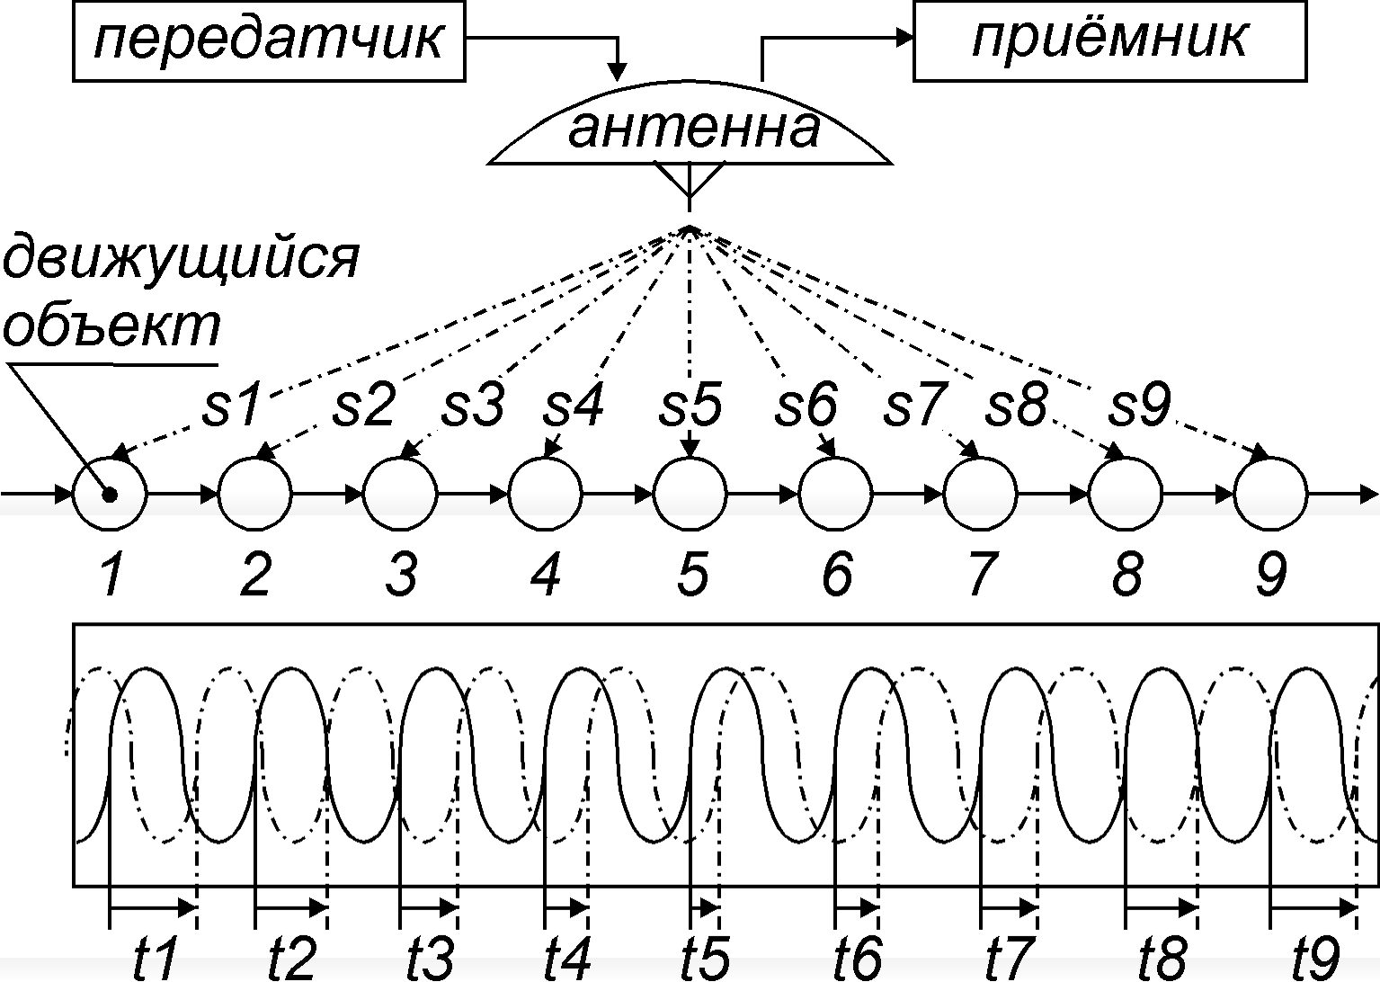Каждая от- ражающая точка на поверхности объекта возвра- щает в приёмник аналогичный сиг- нал. Поэтому,
если объект является протя- женным, на входе приёмника сум- мируются сигна- лы от всех
отражающих то-

отражённого от лопастей. Поэтому устройство
Рис. 2. Принцип действия устройства.
чек объекта.

шлюзового затвора.
реагирует на подпор так же, как на остановку шнека.
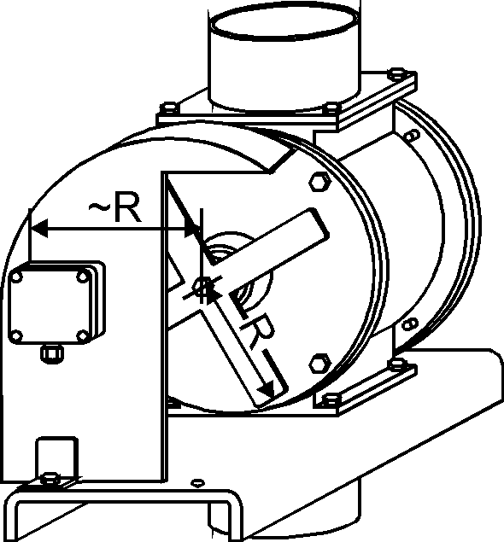Для контроля вращения шлюзового затвора на его вал крепится крыльчатка (рис. 8). Если ряд затворов имеют общий вал, крыльчатка монтируется на последний механизм группы. РДКС-02 устанавливается снаружи на защитный кожух затвора, на максимальном расстоянии от вала (оно должно приблизительно соответствовать радиусу крыльчатки R). Центральное установочное отверстие (рис. 4) должно полностью пересекаться вращающимися лопастями. При аварийной остановке вала (разрушение соединительных муфт, обрыв фазы на электродвигателе и т. д.) РДКС-02 либо отключает механизм, либо выдает сигнал в систему управления.

Рис. 8. Контроль вращения
РДКС-02 направляет на объект радиоволны и анализирует разность частот прямого и отражённого сигналов. Если частоты равны, значит объект неподвижен. В противном случае устройство срабатывает на движение, замыкая цепь нагрузки.

УКАЗАНИЕ МЕР БЕЗОПАСНОСТИ.
ВНИМАНИЕ! В устройстве может присутствовать высокое напряжение. Не допускается прикосновение к токоведущим частям РДКС-02 при его обслуживании.
Устройство должно монтироваться и эксплуатироваться в соответствии с
«Правилами устройства электроустановок», «Правилами технической эксплуатации электроустановок потребителей» и «Правилами техники безопасности при эксплуатации электроустановок потребителей».

МОНТАЖ.
Устройство РДКС-02 контролирует наличие движения по любому направлению в секторе около 90О на расстоянии до 30 см от центра корпуса (рис. 3а). На этом расстоянии устройство фиксирует приближение со скоростью 4 м/с металлического круга площадью 30 см2. Дальность действия зависит от скорости и отражающих свойств контролируемого объекта, поэтому устройство должно монтироваться к нему как можно ближе. Это увеличит уровень отражённого сигнала и обеспечит устойчивость РДКС-02 к посторонним движениям.

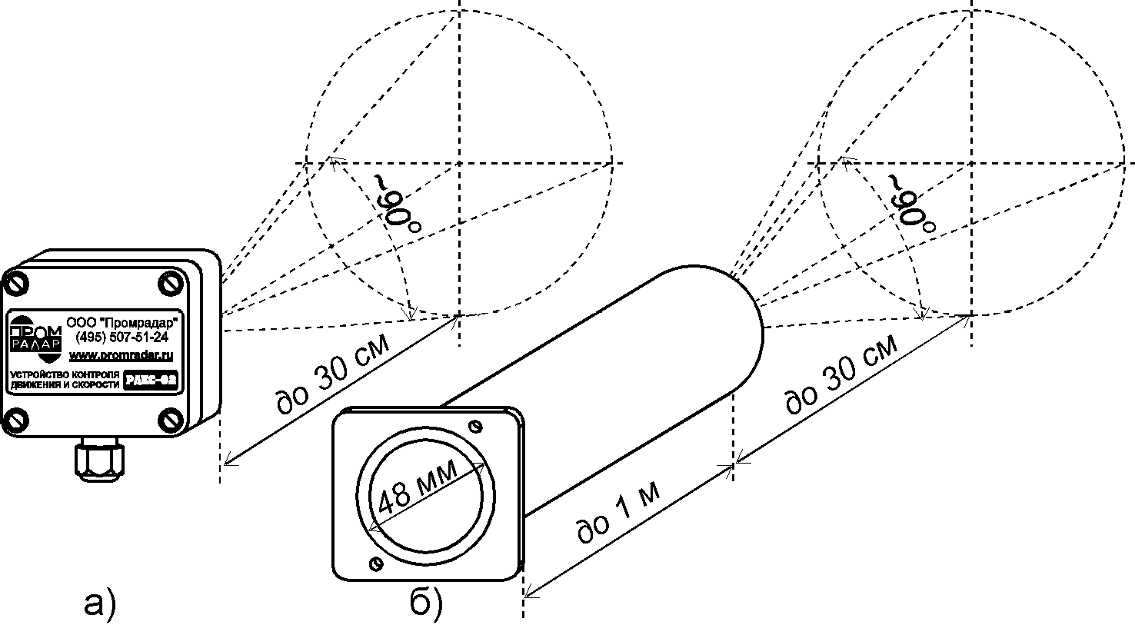При необходимости (например, для вывода РДКС-02 из зоны, где возможны его механические повреждения) устройство может монтироваться на «удлинитель» (рис. 3б), который представляет собой отрезок стандартной стальной трубы диаметром 48 мм и длиной до 1 м, на который приварен фланец для крепления устройства. «Удлинитель» не входит в комплект поставки.

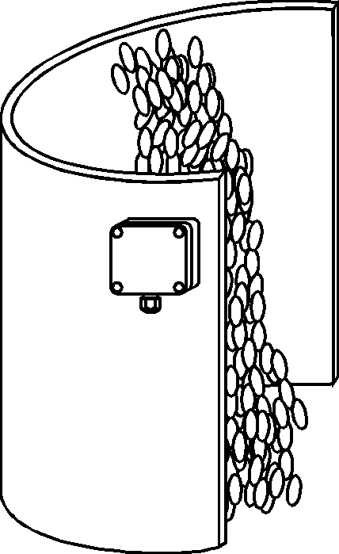
Рис. 5. Контроль потока продукта.
Для контроля движения потока продукта устройство устанавливается в подготовленные отверстия снаружи на продуктопровод, по которому перемещается поток сырья (рис. 5). Наличие внутри объекта движущегося материала приводит к изменению выходного сигнала РДКС-02. Чувствительность устройства регулируется так, чтобы зеленый светодиод устойчиво горел при наличии в материалопроводе потока продукта ми- нимальной контролируемой плотности.

Для контроля обрыва цепи скребкового

Рис. 3. а) Зона действия устройства.
б) Перенос зоны действия с помощью «удлинителя».
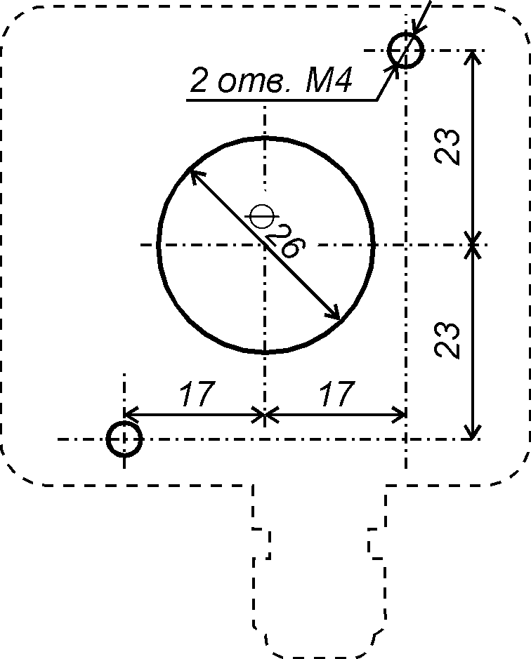Устройство должен монтироваться как можно ближе к движущемуся объекту. Это позволит увеличить уровень отражённого сигнала и обеспечить устойчивость устройства к посторонним движениям.
Для монтажа РДКС-02 на коробе механизма или продуктопроводе следует подготовить отверстия, показанные на рис. 4. Если толщина стенки недостаточна для нарезания резьбы, то устройство крепится
саморезами. При этом вместо резьбовых

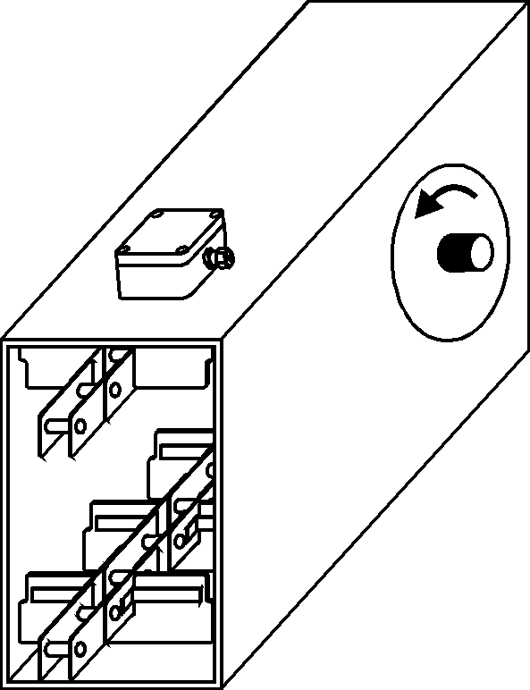
Рис. 6. Контроль обрыва цепи скребкового конвейера.
конвейера устройство устанавливается в подготовленные отверстия сверху на защитный короб механизма вблизи приводной станции (рис. 6). РДКС-02 должно быть настроено на движение верхней части цепи. Для этого чувствительность устройства уменьшается до минимального положения, при котором зеленый светодиод устойчиво горит. Так как привод механизма толкает вперёд верхнюю ветвь, обрыв цепи в любом месте конвейера вызывает её мгновенное провисание в точке установки устройства. Расстояние между движущейся цепью и РДКС-02 увеличивается, уровень отражённого от цепи радиосигнала падает и становится недостаточным для поддержания устройства в «замкнутом» состоянии. РДКС-02 отключает транспортёр, предохраняя его от разрушения.

отверстий сверлятся отверстия под саморез.
Пунктиром на рис. 4. обозначены
контуры РДКС-02 (вид со стороны крышки). Рис. 4. Установочные отверстия.
ВНИМАНИЕ! В месте установки устройства не должны присутствовать
ограничители, поддерживающие цепь снизу (перегородки, ролики, «лыжи» и т. д.). Наличие подобных ограничителей не позволит цепи провиснуть и не приведёт к срабатывания устройства при обрыве цепи! Направление вращения приводной звёздочки должно строго соответствовать рис. 6.

